4 ЕКОНОМІЧНЕ ОБГРУНТУВАННЯ РОЗРОБКИ ПРОГРАМНОГО ЗАБЕЗПЕЧЕННЯ ІНФОРМАЦІЙНОЇ СИСТЕМИ СТРАХОВОЇ КОМПАНІЇ

4.1 Загальна характеристика проекту

Метою дипломного проекту є розробка розробки програмного забезпечення інформаційної системи страхової компанії. Дані задачі спрощуюсь роботу із великим об’ємом інформації, дозволяють швидко здійснювати пошук потрібних документів, корегувати та вносити нові дані.
Класифікаційна оцінка проекту:
- клас – мультипроект;
- тип – змішаний;
- вид – комбінований;
- тривалість – середньотривалий;
- рівень – корпоративний.

4.2 Розрахунок трудомісткості бази даних

Організація та планування процесу розробки бази даних передбачає насамперед виконання наступних робіт:
- формування змісту робіт, що виконуються та відповідне групування їх за етапами розробки;
- розрахунок трудомісткості виконання робіт;
- визначення професійного складу та розрахунок кількості виконавців;
- контроль календарного графіку виконання розробки.
Розробка програмної реалізації є складним і тривалим процесом, який потребує підготовки та виконання величезної кількості різноманітних операцій.
Трудомісткість розробки програмної продукції залежить від ряду чинників:
- ступінь новизни бази даних, що розробляється;
- складність алгоритму функціонування;
- об’єм інформації, що використовується;
- вид подання та спосіб обробки інформації;
- рівень алгоритмічної мови розробки(програмування).
За ступенем новизни база даних віднесена до групи Г – розробка програмної продукції, яка заснована на прив’язуванні типових проектних рішень.
За ступенем складності алгоритму функціонування інформаційна система віднесена до 1 групи складності – ПП, яка реалізує оптимізаційні та моделюючі алгоритми.
Вид подання вхідної інформації, способу її контролю і структури вхідних документів відноситься до групи 12 та 22.
Трудомісткість розробки програмної продукції (τ_{пп.}) може бути визначена за формулою:
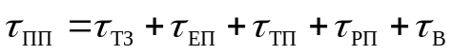, де (4.1)
τ_{тз} – трудомісткість розробки технічного завдання на створення ПП;
τ_{еп} – трудомісткість розробки ескізного проекту ПП;
τ_{тп} – трудомісткість розробки технічного проекту ПП;
τ_{рп} – трудомісткість розробки робочого проекту ПП;
τ_{в} – трудомісткість впровадження ПП.
Трудомісткість розробки технічного завдання розраховується за формулою:
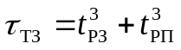, де (4.2)
t^{з}_{рз} – витрати часу розробника постанови задач на розробку ТЗ, люд.–дні;
t^{з}_{рп} – витрати часу розробника ПЗ на розробку ТЗ, люд.– дні;
Величини t³_{РЗ} та t³_{РП} розраховуються за формулами:
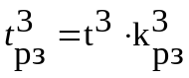 (4.3)
де t³ – норма часу на розробку ТЗ на ПП в залежності від функціонального призначення і ступеня новизни ПП, що розробляється, люд. – дні;
t³ = 38 люд.-дні.
k³_{рз} – коефіцієнт, який враховує питому вагу трудомісткості робіт, що виконуються розробником постановки задач на стадії ТЗ (в разі спільної з розробником ПЗ розробки k³_{рз} = 0,65, в разі самостійної розробки ТЗ k³_{рз} = 1).
В даному випадку k³_{рз} = 0,65.
Отже, тоді:
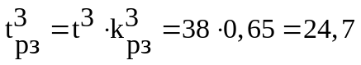 (люд.-дні.)
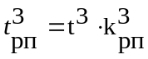 (4.4)
де k³_{рп} - коефіцієнт, який враховує питому вагу трудомісткості робіт, які виконуються розробником програмного забезпечення на стадії ТЗ (в разі спільної з розробником постановки задач k³_{рп} = 0,35, в разі самостійної розробки ТЗ k³_{рп} = 1,0).
В нашому випадку k³_{рп} = 0,35. Отже витрати часу розробника ПЗ на розробку ТЗ будуть дорівнювати:
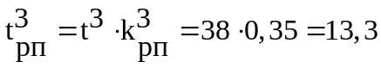(люд.-дні.)
Тепер ми можемо розрахувати трудомісткість розробки технічного завдання:
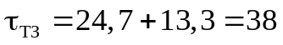 (люд.-дні.)
Трудомісткість розробки ескізного проекту ПП (τ_{ЕП}) розраховується за формулою:
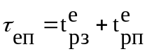, де (4.5)
t^{е}_{рз} - витрати часу розробника постановки задач на розробку ЕП, люд. – дні;
t^{е}_{рп} - витрати часу розробника ПЗ на розробку ЕП, люд. – дні.
Величини t^{е}_{рз} та t^{е}_{рп} розраховуються за формулами:
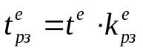, (4.6)
де t^{е} – норма часу на розробку ескізного проекту ПП в залежності від його функціонального призначення і ступеня новизни, люд. – дні.
t^{е} = 49 люд.-дні.
k^{е}_{рз} – коефіцієнт, який враховує питому вагу трудомісткості робіт, які виконуються розробником постановки задач на стадії ЕП (в разі спільної з розробником ПЗ розробки ЕП k ^{е}_{рз} = 0,7, в разі самостійної розробки ЕП k ^{е}_{рз} = 1,0).
В нашому випадку k^{е}_{рз} = 0,7.
Отже, тоді:
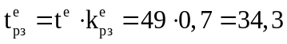(люд.-дні.)
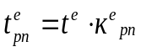, (4.7)
де k^{е}_{рп} – коефіцієнт, який враховує питому вагу трудомісткості робіт, які виконуються розробником програмного забезпечення на стадії ЕП (в разі спільної з розробником постановки задач розробки ЕП k^{е}_{рп} = 0,3, в разі самостійної розробки ЕП k^{е}_{рп} = 1,0).
В нашому випадку k^{е}_{рп} = 0,3.
Тоді:
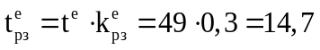 (люд.-дні.)
Тепер ми можемо розрахувати трудомісткість розробки ескізного проекту ПП:
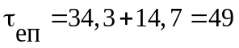(люд.-дні.)
Трудомісткість розробки технічного проекту (τ_{тп}) залежить від функціонального призначення ПП, кількості різновидів форм вхідної та вихідної інформації і визначається за формулою:
τ_{тп} = 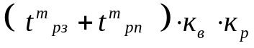, (4.8)
де t^{m}_{рз}, t^{m}_{рп} - норми часу, який витрачається на розробку ТП розробником постановки задач і розробником ПЗ відповідно, люд. – дні.
t^{m}_{рз} = 30, люд. – дні.
t^{m}_{рп} = 11 люд. – дні.
k_{в} – коефіцієнт врахування виду інформації, що використовується;
k_{р} – коефіцієнт врахування режиму обробки інформації.
k_{р} = 1,1.
Значення коефіцієнта к_{в} визначається за формулою:
к_{в} = 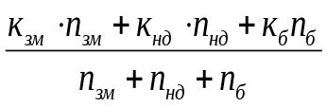, (4.9)
де k_{зм}, k_{нд}, k_{б} – коефіцієнти врахування виду інформації для змінної, нормативно-довідкової інформації і баз даних відповідно:
k_{зм} = 0,5.
k_{нд} = 0,43.
k_{б} = 1,25.
n_{зм}, n_{нд}, n_{б} – кількість наборів даних змінної, нормативно-довідкової інформації, баз даних відповідно:
n_{зм} = 1. n_{нд} = 1. n_{б} = 1.
Тепер ми находимо значення коефіцієнта k_{в}:
Таким чином:
τ_{тп} =(30+11) ⋅ 0,7267 ⋅ 1,1 = 32,77 (люд. – дні.)

Трудомісткість розробки робочого проекту (τ_{рп}) залежить від функціонального призначення ПП, кількості різновидів форм вхідної і вихідної інформації, складності алгоритму функціонування, складності контролю інформації, ступеня використання готових програмних модулів, рівня алгоритмічної мови програмування і визначається за формулою:
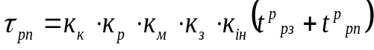, (4.10)
де k_{к} – коефіцієнт врахування складності контролю інформації.
k_{к} = 1.
k_{м} – коефіцієнт врахування рівня алгоритмічної мови програмування.
k_{м} = 1.
k_{з} – коефіцієнт врахування ступеня використання готових програмних модулів.
k_{з} = 0,7.
k_{ін} – коефіцієнт врахування виду інформації, що використовується, і складності алгоритму ПП.
Коефіцієнт к_{ін} розраховується за формулою:
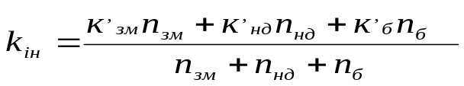, (4.11)
де 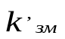, 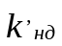, 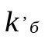 - значення коефіцієнтів врахування складності алгоритму ПП та виду інформації, що використовується, для змінної, нормативно-довідкової інформації і баз даних відповідно.
= 0,65.
= 0,4.
= 0,32.
Отже, тепер 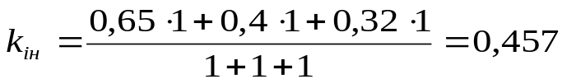
t^{p}_{pз}, t^{p}_{pп} – норми часу на розробку РП на алгоритмічній мові високого рівня (типу PL / I) розробником постановки задачі і розробником ПЗ відповідно, люд. – дні.
t^{p}_{pз} = 11, люд. – дні.
t^{p}_{pп} = 72 люд. – дні.
Тепер ми можемо розрахувати трудомісткість розробки робочого проекту (τ_{рп}):
τ_{рп} = 1 ⋅ 1,1 ⋅ 1 ⋅ 0,7 ⋅ 0,457⋅ (11+72) = 29,2 (люд. – дні.)
Трудомісткість виконання стадії “Впровадження” (τ_{в}) може бути розрахована за формулою:
τ_{в} = 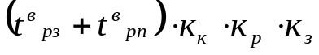, (4.12)
де t^{в}_{рз} , t^{в}_{рп} , - норма часу на виконання процедур впровадження розробником задач і розробником програмного забезпечення відповідно люд. – дні.
t^{в}_{рз} = 12 люд. – дні.
t^{в}_{рп} = 11 люд. – дні.
Знаходимо трудомісткість виконання стадії “Впровадження ” (τ_{в}):
τ_{в} = (12 + 11) ⋅ 1 ⋅ 1,1 ⋅ 0.7 = 57,042 (люд. – дні.)
Тепер розраховуємо трудомісткість розробки програмної продукції (τ_{пп}):
τ_{пп} =38 + 49+ 23,77 +29,18 + 57,042 = 166,67 (люд. – дні.)

4.3 Визначення ціни програмного продукту

Програмна продукція може розглядатися як продукція виробничо-технічного призначення, яка допускає багаторазове її тиражування і відчуження від безпосередніх розробників. Її ціна визначається за формулою:
Ц = С + П_{р}, (4.13)
де С – витрати на розробку програмної продукції (кошторис витрат);
П_{р} - нормативний прибуток, який розраховується за формулою:
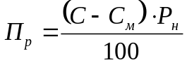, (4.14)
де Р_{н} - норматив рентабельності, 20%;
С_{м} - матеріальні витрати, грн.
Витрати на розробку ПП можуть бути представлені у вигляді кошторису, який містить такі статті: матеріали; спеціальне обладнання; основна заробітна плата; додаткова заробітна плата; відрахування на соціальні заходи; виробничі відрядження; накладні витрати; контрагентські витрати.
Розрахунок кошторису на розробку ПП здійснюється за кожною статтею витрат і результати зводяться у таблицю
Матеріали. В статті враховуються підсумкові витрати на матеріали, які придбаються для розробки даної ПП. Вони складаються з вартості матеріалів і транспортно-заготівельних витрат. Матеріалів даний ПП не потребує, тому що, впровадження цього продукту відбувається в страхової компанії, у якої є всі необхідні матеріали, відповідно витрати по цій статі дорівнюють нулю.
Основна заробітна плата. В статтю включається вся заробітна плата всіх виконавців, які безпосередньо зайняті розробкою даного ПП, з урахуванням їхнього посадового окладу і часу участі в розробці. Розрахунок проводиться за формулою:
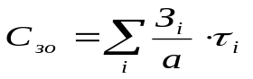, (4.15)
де З_{і} – середньомісячний оклад і-го виконавця, грн.;
З_{і} = 6000 грн.;
а – середня кількість робочих днів в місяці;
a = 20;
τ_{і} – трудомісткість робіт, які виконуються і-им виконавцем, люд.-дні, (визначають за календарним планом-графіком).
τ_{і} = 166 люд. – дні.
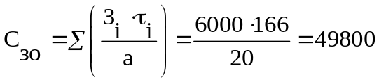 грн.
Додаткова заробітна плата. В статті враховуються всі виплати безпосереднім виконавцям за час (встановлений законодавством), який не відпрацьований на виробництві, в тому числі: оплата чергових відпусток, компенсації за невикористані відпустки, оплата пільгових годин підліткам та ін. Розрахунок проводиться за формулою:
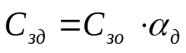, (4.16)
де  - коефіцієнт додаткової заробітної плати ( = 0,4).
= 49800⋅ 0,4 = 19920 грн.
Відрахування на соціальні заходи. В статті враховуються відрахування на соціальні потреби у відповідності до діючого законодавства:
С_{сз} = α_{сз} (С_{зо} + С_{зд}), (4.17)
де α_{сз} – коефіцієнт відрахування на соціальні заходи (пенсійний фонд, фонди страхування); α_{сз}=0.37.
С_{сз} = α_{сз} (С_{зо} + С_{зд}) = 0,37 ⋅ (49800 + 19920) = 25796.4 грн.
Виробничі відрядження. Витрати на відрядження, пов’язані з розробкою даної ПП не потрібні.
Контрагентські витрати. Сторонніми організаціями не було виконано робіт, які безпосередньо пов’язані з розробкою даної ПП.
Накладні витрати. В статті враховуються витрати на загальногосподарські потреби, невиробничі витрати, витрати на управління. Накладні витрати, визначаються за формулою:
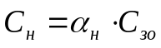, (4.18)
де α_{н} – коефіцієнт накладних витрат (α_{н} = 0,1).
= 0,1 ⋅ 49800 = 4980 грн.

Таблиця 4.1 – Кошторис витрат на розробку ПП
№ п/п | Найменування статті | Витрати за статтею, грн. | Питома вага, %
1 | Матеріали | 0 | 0
2 | Основна заробітна плата | 49800 | 49,55
3 | Додаткова заробітна плата | 19920 | 19,82
4 | Відрахування на соціальні заходи | 25796.4 | 25,67
5 | Накладні витрати | 4980 | 4,96
Всього |  | 100496,4 | 100

= 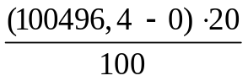= 20099,28 грн.
Ц = С + П_{р} = 100496,4 + 20099,28 = 120595,68 грн.

4.4 Розрахунок початкових інвестицій

Розрахунок початкових інвестицій відбувається за формулою:
ПІ = К_{п} + К_{ко} + К_{до} + К_{б} – К_{з} + Н_{з}, (4.19)
де К_{п} – передвиробничі витрати;
К_{ко} – вартість комп’ютерного обладнання;
К_{до} – вартість допоміжного обладнання, яке необхідне для надійної роботи ІС (КМ);
К_{б} – вартість будівництва (реконструкції) у зв’язку з впровадженням (удосконаленням) ІС (КМ);
К_{з} – доход від продажу обладнання, що замінюється на нове, з урахуванням витрат на його реалізацію;
Н_{з} – податок на прибуток від продажу обладнання, що замінюється на нове.
Передвиробничі витрати (К_{п}) містять усі видатки, що пов’язані з проектуванням, розробкою, налагодженням і впровадженням ІС (КМ) – перед проектні і проектні дослідження, постановка завдань та їхня алгоритмізація, розробка, налагодження та впровадження програмного забезпечення (ПЗ), навчання обслуговуючого персоналу, перепідготовка частини персоналу підприємства та ін. В основному ці витрати спрямовуються на розробку ПЗ, тому близько 90% їх загальної величини складає ціна програмного продукту.
Витрати на комп’ютерне обладнання (К_{ко}) визначаються на основі його ринкової вартості з урахуванням витрат на транспортування, монтаж, налагодження (близько 10-15% ринкової ціни).
Витрати на допоміжне обладнання (К_{до}) визначаються за фактичними даними підприємства або за відсутністю таких даних у розмірі 10-12% від витрат на комп’ютерне обладнання.
Витрати на будівництво (К_{б}) визначаються з урахуванням конкретних умов впровадження (удосконалення) ІС (КМ) у відповідності до кошторису витрат.
В даному випадку, витрати на комп’ютерне та додаткове обладнання не потрібні, адже при проектуванні бази даних використовуються існуючі технічні бази підприємства.
Таким чином:
К_{П} = Ц / 0,9 = 120595,68/ 0,9 = 133995,2 грн.
ПІ = К_{П} = 133995,2 грн.

4.5 Розрахунок поточних витрат

Розрахунок річних поточних витрат, які пов’язані с функціонуванням ІС (КМ) відбувається за формулою:
С = С₁ + С₂+ С₃ + С₄ + С₅ + С₆ , (4.20)
де С₁ – фонд основної і додаткової оплати праці;
С₂ - відрахування на соціальні заходи;
С₃ - вартість електроенергії;
С₄ – вартість ремонту основного та допоміжного обладнання;
С₅ – вартість допоміжних матеріалів, приладів, які пов’язані з експлуатацією ІС (КМ)
С₆ – накладні витрати.
Річний фонд основної і додаткової оплати праці визначається за формулою:
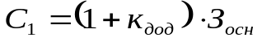, (4.21)
де З_{осн} – річний фонд основної заробітної плати персоналу, який обслуговує ІС (КМ);
к_{дод} - коефіцієнт додаткової заробітної плати (визначається за даними підприємства або в розмірі 0,4);
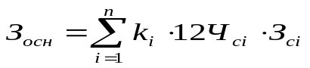, (4.22)
де Ч_{сі} - чисельність спеціалістів і-ої категорії які обслуговують ІС (КМ);
З_{сі} – місячний оклад спеціаліста і-ої категорії;
k_{і} – коефіцієнт ставки заробітної плати спеціаліста і-ої категорії;
З_{осн} = k_{i} ⋅ 12 ⋅ Ч_{сі} ⋅ З_{сі} = 0,125 ⋅ 12 ⋅ 0,25 ⋅ 4000 = 1500 грн.;
= 1,4 ⋅ 1500 = 2100 грн.
С₂ = k_{соц} ⋅ С₁, (4.23)
де k_{соц} – коефіцієнт відрахувань в фонди соціальних заходів (пенсійний, соціального страхування та ін.). Визначається у відповідності з діючим законодавством.
С₂ = k_{соц} ⋅ С₁ = 0,37 ⋅ 2100 = 777 грн.
Річні витрати на електроенергію визначаються за формулою:
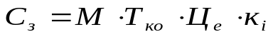, (4.24)
де М – потужність комп’ютерного обладнання, кВт;
Т_{ко}– річний фонд часу роботи ЕОМ з урахуванням часу профілактичних оглядів (при роботі співробітників 8 годин на добу становить 4400 год.);
Ц_{е} – вартість 1 квт-год. електроенергії (0,2436 грн.);
к_{і} – коефіцієнт інтенсивності використання потужності (рекомендується к_{і} = 0,9).
= 1 ⋅ 4400 ⋅ 0,2436 ⋅ 0,9 = 964,66 грн.
Вартість ремонту основного і допоміжного обладнання С₄ = 0, а також вартість допоміжних матеріалів та приладів С₅ = 0.
Накладні витрати визначаються за формулою:
С₆ = 0,05 ⋅ З_{осн}
С₆ = 0,05 ⋅ 1500 = 75 грн.
Отже, тоді:
С = С₁ + С₂ + С₃ + С₄ + С₅ + С₆ = 2100 + 777 + 964,66 + 0 + 0 + 75 = =3916,66 грн.
Результати впровадження розробленого проекту, представлені в вигляді таблиці.
Таблиця 4.2 – Економічні показники проекту
Показник | Одиниця вимір. | Значення показника
Трудомісткість розробки проекту | люд. – дні | 166,67
Витрати на розробку ПП | грн. | 100496,4
Ціна ПП | грн. | 120595,68
Початкові інвестиції | грн. | 133995,2
Річні поточні витрати | грн. | 3916,66

